**Міністерство освіти і науки України Національний технічний університет України "Київський політехнічний інститут імені Ігоря Сікорського" Фізико-технічний інститут**

Криптографiя

**Лабораторна робота №1.**

Виконав:

студент гр. ФБ-94

Дум’як М.Р.

Дум’як М.Р.

**Київ 2021**

**Мета:** Засвоєння понять ентропії на символ джерела та його надлишковості, вивчення та порівняння різних моделей відкритого тексту для наближеного визначення ентропії, набуття практичних навичок щодо оцінки ентропії на символ джерела.

**Entropy:**

Letters with spaces: 4.904832117827877

Letters without spaces: 4.446611247857354

Bigrams with spaces: 3.9746025692232507

Bigrams without spaces: 4.129763448981674

Bigrams with spaces, without intersections: 2.237225155985595

Bigrams without spaces, without intersections: 2.3141963027270442

**Letters with spaces frequency:**

|  |  |
| --- | --- |
| в | 0.04498745369817182 |
| н | 0.0637940204161483 |
| а | 0.07941422476506435 |
| ч | 0.017657367642958725 |
| л | 0.0461905397838428 |
| е | 0.0847724679548005 |
| и | 0.0718489570520525 |
| ю | 0.005473045951562606 |
| я | 0.02101710561151214 |
| р | 0.0415972578540318 |
| з | 0.01588846794542886 |
| ы | 0.016321906944161343 |
| й | 0.009778149520054168 |
| о | 0.11450404035434224 |
| ж | 0.011165154315998117 |
| к | 0.03336191687811461 |
| м | 0.03129429570848533 |
| п | 0.027469489408859495 |
| д | 0.031999512673990614 |
| ш | 0.008643007926076394 |
| с | 0.05166241427865208 |
| т | 0.06454258128152683 |
| у | 0.030101752733594334 |
| ь | 0.023563852593253814 |
| ц | 0.0029755001534608346 |
| б | 0.017411361724759208 |
| г | 0.016505825654434314 |
| х | 0.008835126833622683 |
| э | 0.003208620047373711 |
| ф | 0.0009676232782514368 |
| щ | 0.003045787558660697 |

**Letters without spaces frequency:**

|  |  |
| --- | --- |
| в | 0.04498745369817182 |
| н | 0.0637940204161483 |
| а | 0.07941422476506435 |
| ч | 0.017657367642958725 |
| л | 0.0461905397838428 |
| е | 0.0847724679548005 |
| и | 0.0718489570520525 |
| ю | 0.005473045951562606 |
| я | 0.02101710561151214 |
| р | 0.0415972578540318 |
| з | 0.01588846794542886 |
| ы | 0.016321906944161343 |
| й | 0.009778149520054168 |
| о | 0.11450404035434224 |
| ж | 0.011165154315998117 |
| к | 0.03336191687811461 |
| м | 0.03129429570848533 |
| п | 0.027469489408859495 |
| д | 0.031999512673990614 |
| ш | 0.008643007926076394 |
| с | 0.05166241427865208 |
| т | 0.06454258128152683 |
| у | 0.030101752733594334 |
| ь | 0.023563852593253814 |
| ц | 0.0029755001534608346 |
| б | 0.017411361724759208 |
| г | 0.016505825654434314 |
| х | 0.008835126833622683 |
| э | 0.003208620047373711 |
| ф | 0.0009676232782514368 |
| щ | 0.003045787558660697 |

**CoolPinkProgram.exe**

**Н(10) = 3.35765 R = 0.32847(32%)**

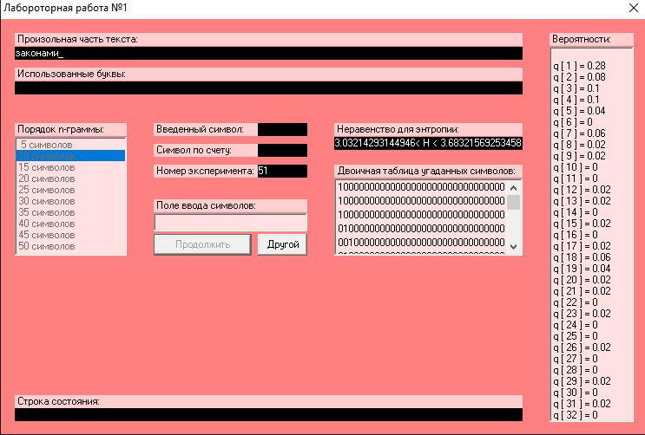

**Н(20) = 1.7985 R = 0.6403 (64%)**

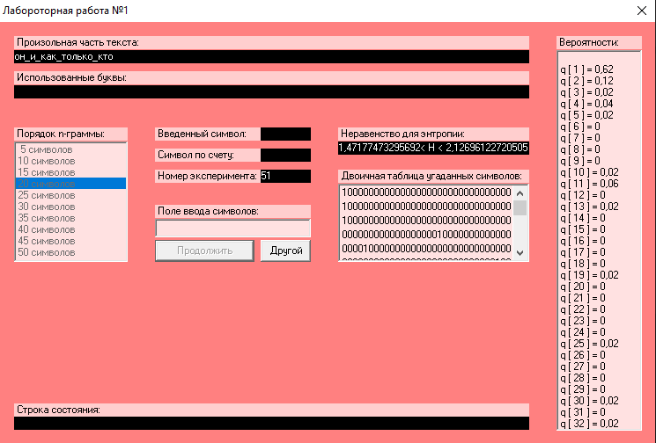

**Н(30) = 2.994 R = 0.4012 (40%)**

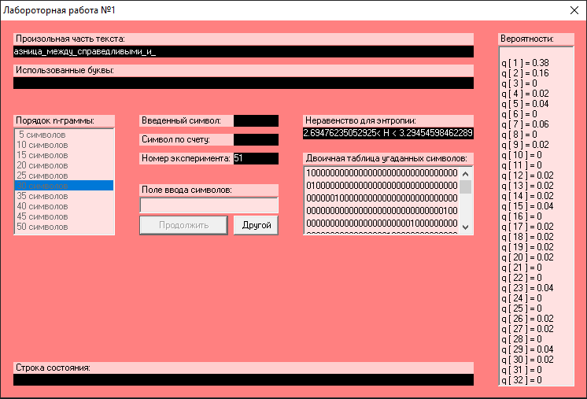

**Висновки:** При виконанні лабораторної роботи я засвоїв поняття ентропії на символ джерела та надлишковості та навчився їх вимірювати, набули навичок щодо їх оцінки.